ЦЕНТР РОСТОК

Министерство образования и науки Республики Татарстан

Государственное автономное учреждение Центр психолого-педагогического сопровождения «Росток»

Серия «Психолог - родителю»



Елена Цагарелли

ИНТЕРНЕТ-  
БЕСПРИЗОРНИКИ

(информационно-психологическая безопасность  
ребенка в современном обществе)

УДК 37

ББК 474

Ц13

**Ц13 Е.Б. Цагарелли**

«Интернет-беспризорники» (информационно-психоло­гическая безопасность ребенка в современном обществе) / Е.Б. Цагарелли-2016,- 16 с.

«Интернет-беспризорники» (информационно-психоло­гическая безопасность ребенка в современном обществе) (автор Е.Б. Цагарелли) входит в цикл методических реко­мендаций «Психолог - родителю». Данный цикл составлен специалистами Центра психолого-педагогического сопро­вождения «Росток» и предназначен для оказания практи­ческой помощи родителям в процессе воспитания детей. Тематика методических рекомендаций связана с областя­ми психолого-педагогической практики, традиционно вы­зывающими наибольшие трудности.

© Ц П П С «Росток», 2016  
© Е.Б. Цагарелли, 2016

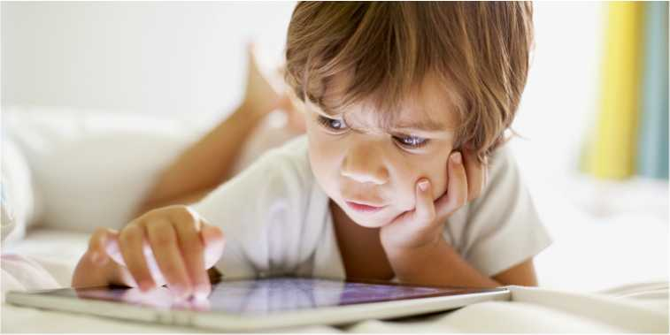

«Любое средство массовой информации, способное расширить горизонты человеческих возможностей, способно разрушить мироустройство».

Пол Ди Филиппо

Ежедневно СМИ (телевидение, радио, Интернет, печатные издания) обрушивают на нас лавину самой различной информации, интересной, познавательной и... негативной, внушающей порой страх за нашу жизнь и жизнь наших близких. Не каждый взрослый может с этим справиться, а тем более ребенок.

Эта новая реальность существования ребенка в мощном инфор­мационном потоке требует обеспечения безопасности его психического и физического здоровья со стороны его социального окружения и в первую очередь СЕМЬИ.

***Информационно-психологическая безопасность  
ребенка - это состояние его защищенности,  
в котором минимизирован риск причинения  
информационно-психологического вреда  
здоровью ребенка, его духовному, нравственному,  
физическому и психическому развитию.***



***Потребность в информации - одна из базовых по - требностей ребенка, благодаря которой он усва­ивает социальные нормы и модели поведения, по­стигает основы наук и искусства.***

В недалеком прошлом для удовлетворения этой потребности ребенка информационное пространство вокруг него создавали родители, учителя и педагоги, преломляя информационный поток через призму безопасности для психического, физического и нравственного здоровья. Информационное окружение ребенка (просматриваемые ребенком телеканалы, читаемые им книги и журналы, круг его общения) довольно легко поддавалось роди­тельскому контролю, регулированию и защите.

За последние 10-15 лет благодаря техническому прогрессу информационное окружение ребенка претерпело огромные изменения. Почти в каждом доме появились компьютер и Интернет. Они принесли огромные возможности их пользователям, но вместе с тем произошли радикальные перемены в информационном окружении ребенка. Объем и влияние информации, доступной ребенку, возросли настолько, что можно говорить об инфо­рмационной социализации личности, а сама информация становится одним из ведущих ее факторов, не менее (а иногда и более) значимым, чем семья и школа.

Ребенок, еще не умея самостоятельно критически осмысливать поступающую информацию, не имея устойчивых социальных моделей поведения, получил доступ к социальным сетям, форумам, чатам, сайтам знакомств, онлайн-играм, информационным сайтам и блогам самого разного качества и содержания. На него буквально хлынул огромный мощный поток самой разной информации. Он стал с ней взаимодействовать, оставаясь зачастую с ней один на один.

Часто родители по умению пользоваться персональным компьютером отстают от своих более «продвинутых» детей, тем самым теряя контроль и статус авторитетного помощника в путешествии по бесконечным просторам Интернета.

Особенно обострилась ситуация в последние годы - с распрост­ранением индивидуальных переносных вычислительных устройств, таких как планшетные компьютеры и смартфоны. Доступ в Интернет становится переносным и фактически неконтролируемым.

РИСКИ, КОТОРЫМ ПОДВЕРГАЕТСЯ ВАШ РЕБЕНОК  
В ИНТЕРНЕТ-ПРОСТРАНСТВЕ

**КОНТЕНТНЫЕ РИСКИ** - это материалы (тексты, картинки, аудио- и видеофайлы, ссылки на сторонние ресурсы), содержащие насилие, агрессию, эротику и порнографию, нецензурную лексику, инфо­рмацию экстремистской направленности, пропаганду анорексии и булимии, суицида, азартных игр, наркотических веществ и т. д. Столкнуться с ними можно практически везде (сайты, социальные сети, блоги, видеохостинги и т. п.). Подобный материал может прийти по почте в виде спама или сообщения.



Ребенок с неразвитой критичностью мышления, с несформи- рованной системой ценностей, сталкиваясь с огромным количеством различного медиаконтента, часто вместо действи­тельно достойных произведений искусства, их осмысления, приобщения к великим традициям в искусстве поглощает продукт крайне низкого качества. Очень часто видеоматериалы в Интернете используют для пропаганды экстремизма, оккультизма, сект и т. д. На видеохостингах выкладывают большое количество видео с крайне жестоким содержанием (избиения и убийства людей, животных и т. д.). И ребенок совершенно случайно может наткнуться на эти жестокие видео, пропаганду фашизма и неонацизма, крайних форм национализма, призывы к насилию и прочим противоправным действиям. Просмотр этих видео может нанести ребенку тяжелую психическую травму, требующую сложной психологической коррекции.

РОДИТЕЛИ,

* установите на компьютер вашего ребенка специаль­ные программные фильтры или программы системы родительского контроля;
* компьютер с подключенным Интернетом должен находиться в общей комнате под вашим присмотром;

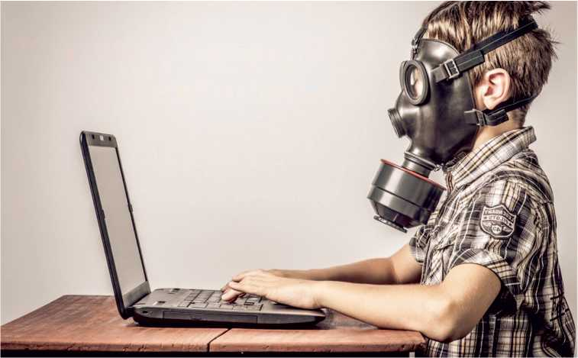

Как защитить детей от интернета?

* объясните детям, что далеко не все, что они могут прочесть или увидеть в Интернете, - правда, что сегодня практически каждый человек может создать свой сайт, и при этом никто не будет контролировать, насколько правдива размещенная там информация;
* спрашивайте ребенка об увиденном в Интернете, обсуж­дайте то, что вызвало его интерес, выражайте свое мнение и предлагайте при необходимости альтернативу;
* объясните опасность появления на компьютере нежелатель­ной информации и попросите ребенка немедленно сообщать вам об этом.

**КОММУНИКАЦИОННЫЕ РИСКИ** связаны с межличностными отношениями интернет-пользователей и включают в себя риск подвергнуться оскорблениям, нападкам, травле со стороны других.

К ним относятся незаконные контакты (домогательства, груминг), киберпреследования (кибербуллинг), кибермошенничество и др. Для подобных целей используются различные чаты, онлайн-мессен- джеры, социальные сети, сайты знакомств, форумы, блоги и т. д.

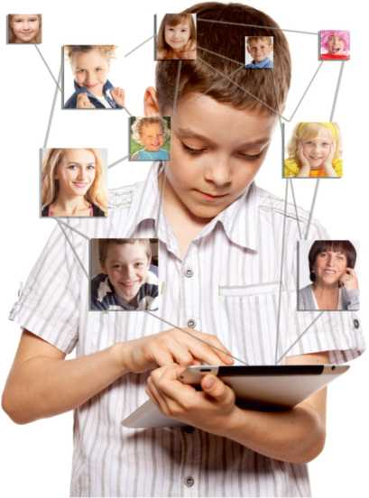Главная опасность социальных сетей заключается в замещении реального, живого общения детей и подростков, в процессе которого развиваются и усва иваются коммуникативные умения, онлайн-общением с его искаженными правилами, нор­мами и моделями социальных отношений.

***Груминг*** - установление дру­жеских отношений взрослого с ребенком для последующей его сексуальной эксплуатации. Злоумышленник, выдавая себя за ровесника либо ребенка немного старше, знакомится в Интернете с ребенком, пытается установить с ним близкие, дружеские отношения и перейти на личную переписку («в привате»). Общаясь лично, входит в доверие к ребенку, пытается узнать номер мобильного и договориться с ним о личной встрече, чреватой последствиями.

РОДИТЕЛИ,

* старайтесь быть в курсе, с кем взаимодействует в Интернете ваш ребенок, регулярно проверяйте список его контактов, задавайте ему вопросы об онлайн-друзьях;
* объясните ребенку опасность разглашения в Интернете информации личного характера (номер телефона, домашний адрес и т д.), а также пересылки виртуальным знакомым своих фотографий;
* если ребенок общается в Интернете с людьми намного старше его, следует обратить на это внимание и объяс­нить ему опасность такого общения;
* не позволяйте ребенку встречаться с онлайн-знакомыми без Вашего разрешения. Если ребенок желает встре­титься с новым интернет-другом, следует настоять на сопровождении ребенка на эту встречу, объяснив ему опасность таких встреч наедине;
* старайтесь быть в курсе, где и с кем встречается ваш ребенок.

***Киберпреследование (или кибербуллинг)*** - это преднамеренное и протяженное во времени агрессивное преследование ребенка в Интернете сообщениями, содержащими оскорбления, агрессию, сексуальные домогательства с помощью различных интернет-сер- висов. Кибербуллинг может быть в форме запугивания, хулиганства (троллинг), шантажа, социального бойкотирования. Это могут быть не только словесные оскорбления, но и фотографии, изображения или видео жертвы, отредактированные так, чтобы быть более уни­зительными.

***Троллинг*** - это намеренно агрессивное, провокационное, оскорбительное поведение в интернет-дискуссии с целью разжи­гания склок в дискуссиях, провоцирования взаимных оскорблений и т. д. Благодаря анонимности, виртуальности, безнаказанности срабатывает эффект «онлайн-растормаживания»: человек позво-

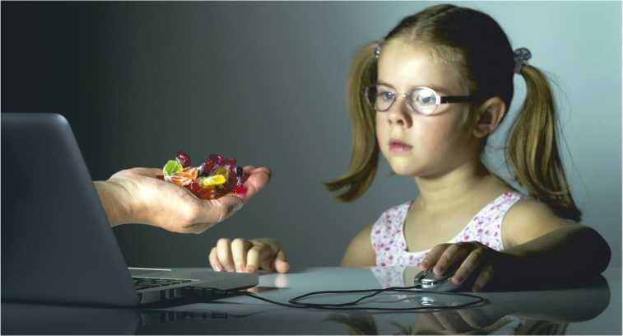

ляет себе в Интернете такие высказывания, которые никогда бы себе не позволил в реальном мире.

Киберпреследование может исходить от одного человека или группы людей по одному или нескольким электронным контактам жертвы. Преследователь может взломать профиль или страницу ребенка в соцсетях и организовать спам-рассылку унижающего материала по всем контактам жертвы.

РОДИТЕЛИ,

* объясните детям, что нельзя использовать Интернет для хулиганства, распространения сплетен или угроз;
* объясните детям, что при виртуальном общении они должны соблюдать те же правила, что и при «живом», быть дружелюбными с другими пользователями, не писать резких и оскорбительных слов;
* больше общайтесь со своими детьми, рассказывайте, советуйте, как правильно поступать и реагировать на действия других людей в Интернете;
* объясните детям, что информация, которую они выкладывают в Интернете, может быть использована против них;
* научите детей правильно реагировать на обидные слова или действия других пользователей Интернета;
* следите за тем, что ваш ребенок делает в Интернете, за его психическим состоянием после выхода из Интернет-сеанса.

Государственное автономное учреждение «Центр психолого-педагогического сопровождения «Росток» 10 —

**ЭЛЕКТРОННЫЕ РИСКИ** - это риск столкнуться с хищением персональной информации, шпионскими программам, кибер­мошенничеством, подвергнуться вирусной атаке, спам-атаке, и т. д.

***Кибермошенничество*** - один из видов киберпреступления, целью которого является хищение с помощью специальных программ конфиденциальных данных с последующим доступом к личной информации пользователя (номера банковских счетов, паспортные данные, коды, пароли и др.) и использованием ее для причинения материального и финансового ущерба.



РОДИТЕЛИ,

* проинформируйте ребенка о самых распространенных методах кибермошенничества и научите его советоваться с вами перед тем, как воспользоваться теми или иными услугами Интернета;
* установите на свои компьютеры антивирус или персо нальный брандмауэр: с их помощью вы сможете предотвратить кражу конфиденциальных данных или другие подобные действия.

**КАКИМ ЕЩЕ ОПАСНОСТЯМ ПОДВЕРГАЕТСЯ ВАШ  
РЕБЕНОК (И ВАША СЕМЬЯ) В ТО ВРЕМЯ, КОГДА ОН,  
КАЗАЛОСЬ БЫ, В ПОЛНОЙ БЕЗОПАСНОСТИ  
СИДИТ ДОМА ЗА КОМПЬЮТЕРОМ?**

Одной из серьезных опасностей является ***потеря родите - лями авторитета у ребенка и контроля за формированием его личности, разрушение доверительных взаимоотноше­ний в семье.***

Известно, что тот, кто является источником информации, которую ищет ребенок, кто контролирует и фильтрует информационный поток, поступающий к нему извне, тот и оказывает наибольшее влияние на развитие его личности.

К сожалению, очень часто это оказываются не родители, а совер­шенно посторонние люди из интернет-пространства, о личностных, нравственных качествах и намерениях которых остается только догадываться.

Если в реальной жизни родители стараются следить за тем, кто влияет на их ребенка (с кем общается, что читает, какие фильмы смотрит, угрожает ли ему кто-нибудь), то в случае с виртуальным миром, к сожалению, родительская бдительность спит, «ребенок же дома, в безопасности, не по улицам и клубам шатается». Родители, недооценивая опасности виртуальной жизни, добровольно допускают посторонних людей с очень разными намерениями к воспитанию ребенка, формированию его миро-восприятия.

***Процесс воспитания выходит из-под родительского контроля, и ребенок становится «интернет-беспри- зорником» со всеми вытекающими последствиями.***

***Модели и нормы поведения, образ мыслей, картина мира ребенка - все то, что является содержанием воспитания, формируется не в школе и семье, а в Интернет- пространстве.***

Еще одной опасностью, подстерегающей вашего ребенка в интернет-пространстве, являются ***молодежные депрессивные субкультуры, секты и группы экстремистской направ­ленности.***

Особо опасны они для подростков, у которых, вследствие возрастной перестройки организма, психоэмоциональный фон неустойчив, переживания отличаются глубиной и драматично­стью. Подростки начинают искать ответы на вечные, философские вопросы: о смысле жизни, смерти, о мироздании и т. д. И часто в этих поисках они попадают в ловушки, расставленные адептами различных субкультур, радикально противопоставляющих себя обществу.

В Интернете огромное количество молодежных субкультур, сект, которые готовы дать псевдоразумный ответ на любой вопрос подростка, вступить с ним в доверительные отношения и привлечь в свои ряды. Подросток впитывает в себя эти искаженные убеждения и ценности, которые начинают определять его образ жизни - склонить к употреблению наркотиков, вступ-

лению в сомнительные сексуальные отношения.

Все депрессивные молодежные субкультуры, секты и группы с экстремистскими идеологиями спекулируют на потребностях подростка в индивидуальности, самовыражении, независимости. Отдельно следует отметить опасность для подростка интер- нет-общения в группах депрессивной субкультуры с суицидаль­ной направленностью. В последнее время отмечается всплеск суицидов в среде подростков - участников таких групп.

УВАЖАЕМЫЕ РОДИТЕЛИ, помните, что ребенок, не получив ОТ ВАС ответы на волну­ющие его вопросы, будет искать их в Интер - нете и рискует оказаться в руках искусных манипуляторов детскими душами.

Не стоит забывать об опасности ***онлайн-игр и компьютерной (игровой) зависимости.***

Вполне допустимо, если ребенок играет в игры, соответствую­щие его возрасту и в пределах установленного родителями вре­мени.

Разработчики онлайн-игр делают все, чтобы как можно дольше удерживать пользователя на своих страницах - это и бесконечное развитие персонажа, и сильная социальная составляющая (игра в команде). Хорошая игра вполне может затянуть надолго.



Учитывая, что подросток остро нуждается в самовыражении и самореализации, он находит такую возможность в игре. Вместо саморазвития начинается развитие персонажа, вместо достижения реальных целей - зарабатывание очков и переход на новый игровой уровень. Реализация потребности в саморазвитии перемещается из реального мира в виртуальный.

Опасность заключается также в формировании зависимости от онлайн-игр, в психическом и физическом истощении от длительных игровых сессий.

РОДИТЕЛИ,

* совместно с ребенком создайте правила работы на компьютере и посещения Интернета, контролируйте выполнение этих правил, требуйте соблюдения срока нахождения за компьютером;
* попросите ребенка научить вас работать на компью­тере, в Интернете, показать Вам интересные сайты, приложения и т. д. Это повысит вашу компьютерную грамотность, но что более важно, совместная дея­тельность с ребенком будет способствовать форми­рованию доверительных отношений между вами.

Вы сможете узнать больше информации о том, что в Интернете представляет интерес для ребенка, глубину его погружения в эту виртуальную среду;

* приобщайте ребенка к культуре и спорту, организуйте его свободное время, чтобы он не стремился заполнить его компьютерными играми;
* объясните ребенку разницу между игрой и реальностью;
* совместно просматривайте игры и сайты, в которые играет и которые посещает ребенок;
* объясните детям-подросткам, что азартные игры в Интернете являются незаконными и могут привести к неприятным последствиям - правовым, финансовым

и психологическим, в частности к игромании.

***Помните! Эти простые меры, а также дове­рительные беседы с детьми о правилах работы в Интернете позволят вам чувствовать себя спокойно, отпуская ребенка в познавательное путешествие по Всемирной сети.***

**КАК ВЫ МОЖЕТЕ ПОМОЧЬ РЕБЕНКУ,  
ПОПАВШЕМУ В СЛОЖНУЮ СИТУАЦИЮ  
В ИНТЕРНЕТ-ПРОСТРАНСТВЕ?**

* Если вы заметили изменения психического состояния вашего ребенка во время или после выхода из интернет-сеанса, **установите положительный эмоциональный контакт с ребенком,** постарайтесь расположить его к разговору о том, что произошло. Выразите свою обеспокоенность тем, что с ним происходит.

Ребенок должен вам доверять и понимать, что **вы хотите разобраться в ситуации и помочь ему, а не наказать.**

* **Внимательно выслушайте рассказ** о том, что произошло, постарайтесь оценить серьезность произошедшего и степень влияния на ребенка.
* **Постарайтесь успокоить ребенка и вместе разберитесь в ситуации.** Выясните, что привело к данной ситуации - непосредственно действия самого ребенка, недостаточность вашего контроля или незнание правил безопасного поведения в Интернете.
* Если ситуация связана с насилием, агрессией в отношении

ребенка, то Вам **необходимо узнать как можно больше информа­ции о преследователе, о том, что ему известно о Вашем ребенке** (реальное имя, фамилия, адрес, телефон, номер школы и т. п.), исто­рию их взаимоотношений, выяснить, существует ли договоренность о встрече в реальной жизни и случались ли подобные встречи раньше.

* Соберите наиболее полную информацию о произошедшем, как со слов ребенка, так и с помощью Интернета - зайдите на страницы сайта, где был ребенок, посмотрите список его друзей, прочтите сообщения. **При необходимости скопируйте и сохраните эту информацию**

- в дальнейшем это может вам пригодиться для обращения в право­охранительные органы.

* Проверьте все **новые контакты ребенка** за последнее время.
* Если ребенок недостаточно откровенен с вами или вообще не готов идти на контакт, если вы не знаете, как поступить в той или иной ситуации, - не теряйте время, **обратитесь к специалистам-психоло­гам,** где вам дадут профессиональные рекомендации и подскажут, как разрешить возникшую проблему.

Вы можете также обратиться в бесплатную всероссийскую службу телефонного и онлайн-консультирования для детей и взрослых по проблемам безопасного использования интернета и мобильной связи - **Линия помощи «Дети онлайн».** Подробнее о Линии помощи вы можете узнать на сайте **<http://detionline.com>.**

В ЗАКЛЮЧЕНИЕ

отметим, что для полноценного развития ребенка не нужно создавать идеальную информационную среду, более важно заниматься развитием информационной безопасности личности ребенка, формировать у него информационный иммунитет - способность отражать негативное влияние информационной среды, уметь выявлять информационные угрозы, определять степень их опасности и умело противостоять им, адекватно воспринимать и оценивать информацию, критически осмысливать ее на основе нравственных и культурных ценностей.

Современный Интернет - это не только обширная, но и настраиваемая среда обитания! Задача родителей - помочь ребенку обустроить в этой среде собственное безопасное информационное пространство, научить управлять им и использовать с максимальной пользой. Тогда вместо бессмыс­ленного блуждания по сети, несущего риски, Интернет- общение будет приносить пользу.

Елена Цагарелли ИНТЕРНЕТ-БЕСПРИЗОРНИКИ (информационно-психологическая безопасность ребенка в современном обществе)

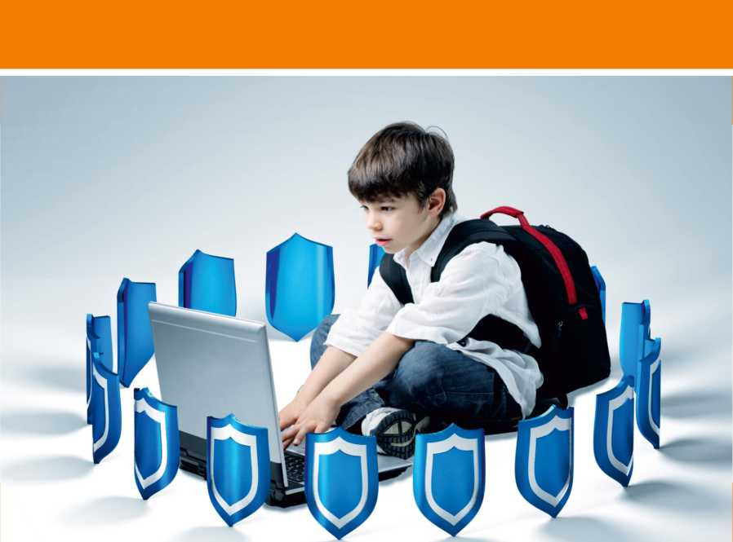

**Министерство образования и науки Республики Татарстан  
Государственное автономное учреждение**

**Центр психолого-педагогического сопровождения «Росток»**

**Адрес:  
420057, РТ, г. Казань, ул. Академика Королева, 4б.  
Тел/факс: (843)563-35-16  
е-mail : [cpprkrostok@mail.ru](mailto:cpprkrostok@mail.ru)**

**Сайт: Росток116.рф**

**Переиздание ООО «Алекс Принт»  
адрес: 394007, г. Воронеж, Ленинский проспект, 94, корпус 5, кв. 52.  
тел.: (473) 290-45-17  
e-mail: [sl.vrn@yandex.ru](mailto:sl.vrn@yandex.ru)**